**Uji Coba Tes Kelembapan dan Suhu Menggunakan Wokwi**

**Dan ESP 32 yang Terintegrasi dengan Bylink**



**Disusun oleh :**

**Mochammad Risqullah Adiyananta (233140707111099)**

**PROGRAM STUDI TEKNOLOGI INFORMASI**

**FAKULTAS VOKASI**

**UNIVERSITAS BRAWIJAYA**

**2025**

# **Abstrak**

Eksperimen ini memiliki tujuan utama untuk merancang, mengembangkan, dan mengimplementasikan sebuah sistem monitoring suhu dan kelembapan berbasis Internet of Things (IoT), yang memanfaatkan sensor DHT22 sebagai alat pengukur kondisi lingkungan dan dikendalikan oleh mikrokontroler ESP32. Dalam sistem ini, data suhu dan kelembapan yang diperoleh dari sensor dikirimkan secara real-time melalui jaringan Wi-Fi ke platform Blynk, yang berfungsi sebagai dashboard pemantauan digital, sehingga memungkinkan pengguna untuk mengakses dan memantau informasi tersebut dari jarak jauh dengan mudah melalui perangkat seluler. Selain fungsi monitoring, eksperimen ini juga mengintegrasikan fitur aktuator berupa kontrol LED, di mana pengguna dapat mengirimkan perintah secara langsung melalui aplikasi Blynk untuk menghidupkan atau mematikan LED, sebagai bentuk interaksi dua arah antara sistem dan pengguna. Hasil yang diperoleh dari implementasi eksperimen ini menunjukkan bahwa sistem mampu bekerja secara efektif dan efisien, dengan menampilkan data suhu dan kelembapan secara akurat dan konsisten, serta memberikan respon cepat dan tepat terhadap instruksi kontrol LED yang dikirimkan oleh pengguna melalui aplikasi.

**Kata Kunci:** Internet of Things, ESP32, Blynk, DHT22, Monitoring Suhu dan Kelembapan, Kontrol LED

## **1. Pendahuluan**

### **1.1 Latar Belakang**

### Perkembangan teknologi Internet of Things (IoT) semakin pesat dan telah membawa dampak signifikan dalam berbagai bidang, termasuk dalam pemantauan lingkungan. IoT memungkinkan perangkat elektronik saling terhubung melalui jaringan internet untuk mengumpulkan, mengirim, dan menerima data secara otomatis dan real-time. Salah satu penerapan nyata dari teknologi ini adalah sistem monitoring suhu dan kelembapan, yang sangat penting untuk menjaga kestabilan kondisi lingkungan di berbagai lokasi seperti rumah, kantor, laboratorium, ruang penyimpanan, maupun area pertanian.

### Kebutuhan akan sistem monitoring yang efisien, mudah diakses, dan dapat dikendalikan dari jarak jauh mendorong pemanfaatan mikrokontroler modern seperti ESP32 yang memiliki konektivitas Wi-Fi bawaan serta dukungan terhadap berbagai sensor. Salah satu sensor yang banyak digunakan adalah DHT22, yang mampu membaca data suhu dan kelembapan dengan akurasi yang cukup baik. Dengan bantuan platform Blynk, data dari sensor dapat ditampilkan secara langsung melalui antarmuka aplikasi seluler, memberikan kenyamanan bagi pengguna dalam memantau kondisi lingkungan secara fleksibel tanpa harus berada di lokasi secara fisik.

### **1.2 Tujuan Eksperimen**

Tujuan dari eksperimen ini adalah sebagai berikut:

• Mendesain dan mengimplementasikan sistem monitoring suhu dan kelembapan berbasis IoT menggunakan ESP32 dan sensor DHT22.

• Mengirimkan data secara real-time ke dashboard Blynk.

• Menambahkan fungsi kontrol LED melalui aplikasi Blynk.

## **2. Metodologi**

### **2.1 Alat dan Bahan**

Berikut ini adalah komponen perangkat keras dan perangkat lunak yang digunakan:

• ESP32 Dev Module

• Sensor DHT22 (suhu dan kelembapan)

• Lampu LED Biru

• Virtual Breadboard

• Platform Wokwi (untuk simulasi virtual)

• Web Bylink

• PlatformIO dengan Visual Studio Code (untuk pemrograman)

### **2.2 Langkah Implementasi**

1. **Perakitan IOT**
   * Sensor DHT22 dihubungkan ke pin GPIO15 ESP32.
   * LED Merah dihubungkan ke GPIO26 melalui resistor.
   * Semua komponen dirakit di atas breadboard.
2. **Pemrograman Mikrokontroler**
   * ESP32 diprogram menggunakan Arduino IDE.
   * Menggunakan library DHTesp, WiFi, dan BlynkSimpleEsp32.
   * Program mencatat data suhu dan kelembapan setiap 1 detik dan mengirimkannya ke Blynk (V3 untuk suhu, V1 untuk kelembapan).
   * LED dikontrol melalui pin virtual V6 pada Blynk.
3. **Pengujian dan Monitoring**
   * Setelah program diunggah, dashboard Blynk menampilkan data suhu dan kelembapan secara real-time.
   * Tombol switch di dashboard digunakan untuk menyalakan dan mematikan LED.
   * Data berhasil dikirimkan dan LED berhasil dikendalikan dari jarak jauh.

## **3. Hasil dan Pembahasan**

### **3.1 Hasil Eksperimen**

Sistem berhasil membaca suhu dan kelembapan dari sensor DHT22, dan menampilkan data tersebut secara real-time pada aplikasi Blynk melalui koneksi Wi-Fi. Pengguna juga dapat mengontrol LED dengan menggunakan tombol switch pada dashboard. Seluruh proses berjalan dengan stabil dan responsif. Terdapat sedikit kendala awal yaitu kesalahan dalam penggunaan pin virtual, namun setelah disesuaikan, sistem bekerja dengan optimal.

# **4. Lampiran**

## 4.1 Kode Program (main.cpp)

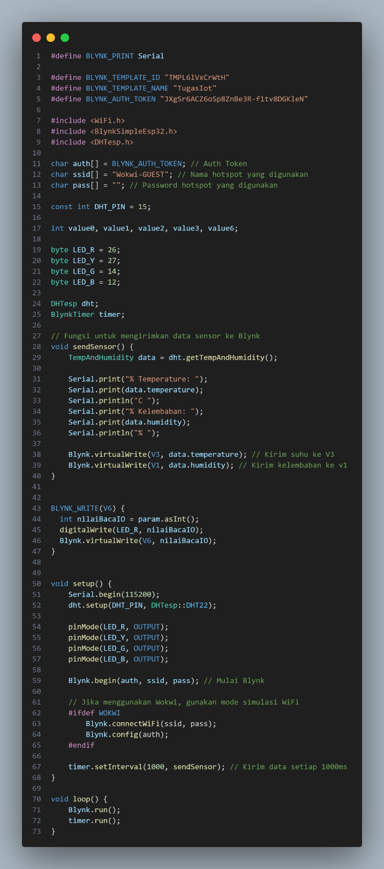

## 4.2 Kode diagram.json

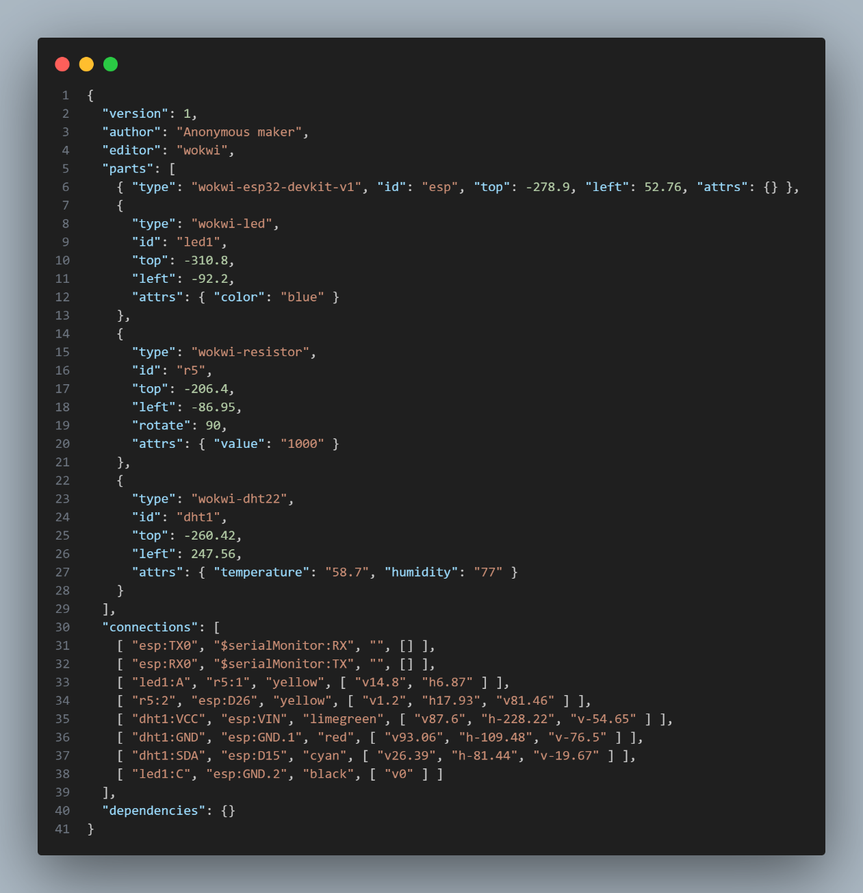

4.3 Tampilan diagram.json

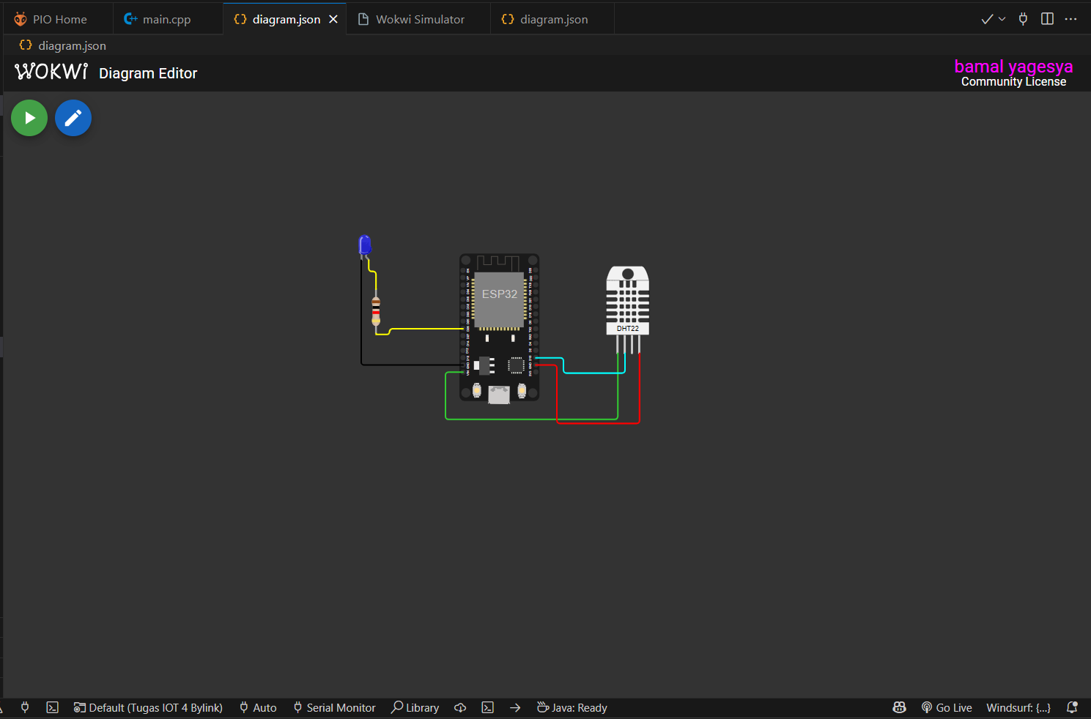

4.4 Connect Bylink dan tampilan dashboard

